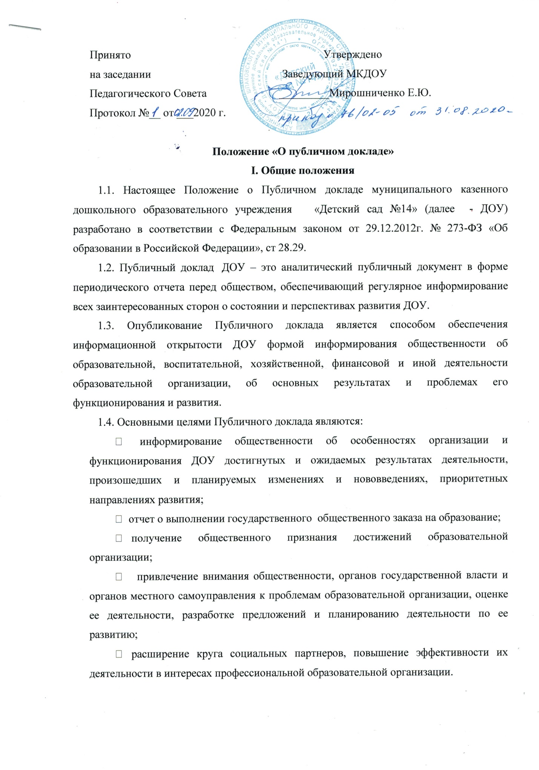

Принято Утверждено
на заседании Заведующий МКДОУ
Педагогического Совета _________Мирошниченко Е.Ю.
Протокол №__ от ___2020 г.

Положение «О публичном докладе»
I. Общие положения
1.1. Настоящее Положение о Публичном докладе муниципального казенного дошкольного образовательного учреждения «Детский сад №14» (далее - ДОУ) разработано в соответствии с Федеральным законом от 29.12.2012г. № 273-ФЗ «Об образовании в Российской Федерации», ст 28.29.
1.2. Публичный доклад ДОУ – это аналитический публичный документ в форме периодического отчета перед обществом, обеспечивающий регулярное информирование всех заинтересованных сторон о состоянии и перспективах развития ДОУ.
1.3. Опубликование Публичного доклада является способом обеспечения информационной открытости ДОУ формой информирования общественности об образовательной, воспитательной, хозяйственной, финансовой и иной деятельности образовательной организации, об основных результатах и проблемах его функционирования и развития.
1.4. Основными целями Публичного доклада являются:
− информирование общественности об особенностях организации и функционирования ДОУ достигнутых и ожидаемых результатах деятельности, произошедших и планируемых изменениях и нововведениях, приоритетных направлениях развития;
− отчет о выполнении государственного общественного заказа на образование;
− получение общественного признания достижений образовательной организации;
− привлечение внимания общественности, органов государственной власти и органов местного самоуправления к проблемам образовательной организации, оценке ее деятельности, разработке предложений и планированию деятельности по ее развитию;
− расширение круга социальных партнеров, повышение эффективности их деятельности в интересах профессиональной образовательной организации.
1.5. Основными целевыми группами, для которых готовится Публичный доклад, являются родители (законные представители) воспитанников, социальные партнеры, местная общественность.
1.6. Доклад считается публичным в случае его размещения в муниципальных печатных или электронных средствах массовой информации (далее - СМИ), на сайте ДОУ, а также, если он опубликован в виде отдельного издания (брошюра, газета и т.д.) тиражом, достаточным для распространения среди всех целевых групп, указанных в п.1.5. настоящего положения.
1.7. Установленная периодичность опубликования Публичного доклада – ежегодно.
1.8. Публичный доклад является документом постоянного хранения.

II. Структура и содержание публичного доклада
2.1. Публичный доклад включает в себя два основных блока:
2.1.1. Обязательную часть.
2.1.2. Вариативную часть.
2.2. Структура и содержание обязательной части Публичного доклада изложено в соответствии со статьей 29 Федерального закона от 29.12.2012г. № 273-ФЗ «Об образовании в Российской Федерации».
2.3. Структура и содержание вариативной части публичного доклада формируются ДОУ и включают в себя следующие разделы:
- Обязательная часть, включающая следующие подразделы:

1.1 Полное наименование муниципального учреждения в соответствии с Уставом
1.2 Сокращенное наименование муниципального учреждения (если предусмотрено Уставом)
1.3. Юридический адрес муниципального учреждения
1.4. ФИО руководителя муниципального учреждения, приказ о его назначении
1.5. Сведения о собственнике имущества муниципального учреждения
1.6. Наименование уполномоченного органа местного самоуправления, осуществляющего полномочия учредителя в сфере управления муниципальным имуществом
1.7. Банковские реквизиты
1.8. Состав наблюдательного совета (с указанием должностей, фамилий, имен и отчеств)
2. Сведения о целях и направлениях деятельности муниципального учреждения
2.1.Цели деятельности муниципального учреждения
2.2. Перечень видов деятельности (функций), закрепленных в уставе и осуществляемых муниципальным учреждением
2.3. Описание основных целей и направлений деятельности существующего муниципального учреждения
3. Перечень разрешительных документов
3.1. Информация о наличии лицензий (наименование лицензирующего органа, лицензируемый вид деятельности, номер лицензии, срок действия лицензии, дата выдачи лицензии)
3.2 Информация о наличии государственной аккредитации (реквизиты и срок действия свидетельства о государственной аккредитации, государственный статус учреждения в соответствии со свидетельством о государственной аккредитации)
3.3 Решение о создании муниципального учреждения
3.4 Иные разрешительные документы

4. Сведения об использовании закрепленного
за муниципальным учреждением имущества
4.1 Общая балансовая стоимость имущества:
- на начало отчетного периода,
- на конец отчетного периода
4.2 Сведения об имуществе муниципального учреждения, закрепленном на праве оперативного управления:
общая балансовая стоимость имущества муниципального учреждения:
- на начало отчетного периода,
- на конец отчетного периода
в том числе балансовая стоимость недвижимого имущества и особо ценного движимого имущества:
- на начало отчетного периода,
- на конец отчетного периода
4.3 Сведения об имуществе, приобретенном муниципальным учреждением за счет средств, полученных от оказания платных услуг, поступивших в самостоятельное распоряжение учреждения:
общая балансовая стоимость нефинансовых активов (на последнюю отчетную дату),
общая балансовая стоимость финансовых активов (на последнюю отчетную дату)
4.4 Перечень объектов движимого имущества учреждения, которые включены в состав особо ценного движимого имущества муниципального учреждения (наименование объектов):
общая балансовая стоимость объектов
- на начало отчетного периода,
- на конец отчетного периода
4.5 Количество объектов недвижимого имущества, закрепленных за муниципальным учреждением (зданий, строений, помещений):
- на начало отчетного периода,
- на конец отчетного периода
4.6 Общая площадь объектов недвижимого имущества, закрепленная за муниципальным учреждением:
- на начало отчетного периода,
- на конец отчетного периода
4.7 Сведения об имуществе, приобретенном муниципальным учреждением за счет средств, выделенных учредителем:
- на начало отчетного периода,
- на конец отчетного периода
5. Платные услуги
5.1 Количество потребителей, воспользовавшихся полностью платными услугами (работами), оказанными муниципальным учреждением
5.2 Перечень и средняя стоимость услуг (работ), оказанных муниципальным учреждением населению на частично платной основе
5.3 Количество потребителей, воспользовавшихся частично платными услугами (работами), оказанными муниципальным учреждением
6. Сведения о работниках муниципального учреждения и уровне оплаты труда
6.1 Штатная численность работников муниципального учреждения
6.2 Среднегодовая численность работников в муниципальном учреждении
7. Средняя заработная плата работников
7.1 Объем финансового обеспечения деятельности, связанной с выполнением работ или оказанием услуг, в соответствии с обязательствами перед страховщиком по обязательному социальному страхованию
7.2 Общая сумма прибыли муниципального учреждения после налогообложения в отчетном периоде
8. Сведения о задолженности
8.1 Сведения о кредиторской задолженности на конец отчетного периода
8.2 Сведения о дебиторской задолженности на конец отчетного периода
9. Сведения об услугах, оказываемых муниципальным учреждением
9.1 Общее количество потребителей, воспользовавшихся услугами (работами) муниципального учреждения
9.2 Перечень услуг (работ), оказанных муниципальным учреждением
9.3. Количество потребителей,
воспользовавшихся бесплатными услугами, оказанными муниципальным учреждением
9.4. Перечень и средняя стоимость
штатных услуг (работ), оказанных
муниципальным учреждением
населению

- Вариативная часть «Наши достижения» включает в себя описание достижений педагогических работников и воспитанников в произвольной форме.
2.4. Публичный доклад предваряется краткой аннотацией о его структуре и содержании.
2.5. Требования к качеству информации, включаемой в Публичный доклад:
− актуальность – информация должна соответствовать интересам и информационным потребностям целевых группа, способствовать привитию решений в сфере образования;
− достоверность – информация должна быть точной и обоснованной, излагаемые сведения следует подкреплять ссылками на первичные источники, которые в свою очередь должны отвечать критерию надежности;
− необходимость и достаточность – приводимые данные и факты должны служить исключительно целям обоснования или иллюстрации определенных тезисов и положений Публичного доклада; дополнительная информация может быть приведена в приложении;
− доступность – характер излагаемой в публичном докладе информации, в том числе язык, стиль, оформление и т.д., должен соответствовать возможностям восприятия всех категорий потенциальных читателей. Текст доклада не должен содержать в себе специальных терминов, используемых лишь в профессиональной деятельности педагогов, управленцев, экономистов.
2.6. Объем основного текста Публичного доклада должен быть оптимальным для прочтения. Информация по каждому их разделов представляется в сжатом виде, с максимальным возможным использованием количественных данных (в том числе в виде таблиц, диаграмм, графиков), приводимых в виде приложений.
III. Опубликование Публичного доклада
3.1. Основными способами доведения публичного доклада до общественности являются:
− размещение полной версии доклада на официальном сайте ДОУ
− выпуска отдельного (печатного или электронного) издания (брошюры, газеты и т.д.) с полной версией доклада;
− публикация доклада (в т.ч. сокращенной версии) в муниципальных СМИ.
3.2. Дополнительными способами доведения Публичного доклада до общественности являются:
− проведение Дня открытых дверей, родительских собраний (конференций), общего собрания работников, собраний и встреч с обучающимися, в рамках которых доклад представляется в форме презентации, стендового доклада.
3.3. Публичный доклад используется для организации общественной оценки деятельности МКДОУ «Детский сад № 14» .

